**Статья «Музыка как составляющая**

**нравственно-духовного мира ребёнка»**

***Гасилина Галина Владимировна, музыкальный руководитель ГККП ясли/сад №18 «Балдырған», Отдел образования города Уральск Управление образования акимата Западно-Казахстанская область***

*«Музыка - высочайшее в мире искусство, которое раскрывает таинственный смысл мира»*

*Л. Н. Толстой*

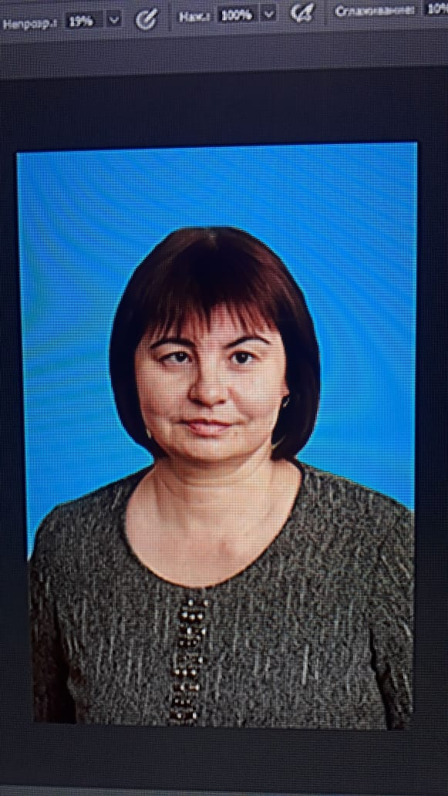 *«*Музыка – прекрасный воспитатель – и ценность её особенно велика в воспитании духовного и нравственного облика детей. Это очень тонкий инструмент духовного совершенствования человека, способный привнести в его жизнь ту особенную эмоциональнуюокраску, без которой она была бы серой, тусклой, невыразительной.

Духовно - нравственное воспитание личности ребёнка – одна из самых важных задач дошкольных учреждений, которая состоит в том, чтобы социально необходимые требования общества педагоги превратили во внутренние стимулы личности каждого ребёнка.

Сфера образования является первоочередным приоритетом социально-экономического развития страны, именно качество образования предопределяет долгосрочную конкурентоспособность любого государства, поэтому отмечается необходимость принятия мер по осуществлению модернизации системы образования.

Целью профессиональной деятельности музыкального руководителя является выявление и раскрытие природного потенциала детей, развитие творческих способностей, воспитание гуманного человека.

Как сделать музыкальные занятия «живыми» и интересными? Как организовать процесс обучения, чтобы взаимодействие на занятии доставляло радость общения, способствовало развитию качеств доброты, ответственности, толерантности?

Вне сомнения, одним из ответов на поставленные вопросы является умелое использование музыки на организованной деятельности. Организуя хоровое пение и слушание музыкальных произведений, необходимо обращать внимание на ценностно-смысловое содержание текстов песен, на потенциальные возможности урока в развитии эмоционально-сердечной сферы, привитии музыкально-эстетического вкуса, воспитании нравственно-этических качеств детей и подростков.

Издавна музыка занимала особое место в развитии человека. Древнегреческий философ Платон образование делил на две категории – музыку и гимнастику. Он считал, что будущим воинам нужно дать двоякое воспитание – мусическое и гимнастическое. «Первое – для души, второе – для тела.

При этом воспитание души следует начинать раньше воспитания тела. Гимнастика и музыка, действуя вместе, должны привести к гармонии человека с самим собою. Они должны сделать так, чтобы развитие сил телесных и духовных шли рука об руку, а в душе произошло соединение силы и мягкости характера, мужества и доброй нравственности.

Гимнастика должна приучить человека к простому и строгому образу жизни. Музыка же должна развить в человеке чувство прекрасного и любовь к нему, а также нравственную зрелость…».

Интеграционный характер музыкальных занятий и музыки обеспечивает достижение цели гармоничного развития человека. Хоровое пение должно быть исполнено грамотно, в соответствии с элементарными требованиями к соблюдению музыкального ритма, темпа, динамических оттенков. Допускается соединение пения с движениями, которое также способствует активизации взаимодействия и взаимопонимания участников педагогического процесса.

Совместная работа воспитателей и музыкального руководителя в поиске оптимальных форм организации занятия - залог успеха в нравственно-духовном развитии детей.

По Аль-Фараби, при музыкальном исполнении очень важно, чтобы ритмы доставляли приятное ощущение слушателю. Ритм – это пульс, свидетельствующий о гармоничности музыкального произведения. Гармония и ритм, отвечающие врожденному чувству человека, создают поэзию, способную облагородить душу, вести к высокой цели.

Поэзия развивает это врожденное качество человека и вместе с музыкой, выполняет свое назначение – нравственное воспитание человека.

Использование музыки на занятиях обогащает духовный мир человека. Взаимодействие при групповом исполнении песни или в ходе музыкальной игры формирует уверенность, творческое отношение к осмысливанию понятий общечеловеческих ценностей. Так, музыка стимулирует творчество, поэтому на организованной деятельности можно сопровождать тихой музыкой творческую работу детей. К примеру, дети под музыку могут заниматься лепкой, рисованием, проектной деятельностью. Хоровое пение, игра на музыкальных инструментах, музыкальные инсценировки также являются прекрасными способами воспитания в детях доброты, культуры взаимоотношений, двигательной культуры, любви к музыкальному искусству.

Методический приём «позитивный настрой» используется на фоне музыкального сопровождения текста. Здесь важен интонационный строй голоса, отбор музыкального материала. Музыка помогает детям концентрировать внимание, способствует релаксации. В этих целях следует обратиться к классической музыке или к сокровищницам музыкального народного творчества.

Особо следует отметить такую деятельность как слушание музыки.

Слушание музыки следует проводить регулярно, развивая интерес детей к музыке и ее пониманию. Для прослушивания следует подбирать классические музыкальные произведения. Необходимо подсказывать родителям, что для полноценного развития ребёнка, необходимо уже на раннем возрастном этапе приучать его слушать хорошую музыку. Однако наблюдения показывают, что, к сожалению, родители редко слушают музыку вместе с детьми, ссылаясь на свою занятость. Между тем, давно замечено, что музыка – самый благоприятный фон, на котором возникает духовная общность между людьми. Она помогает установить контакт между взрослым и ребенком. В какой форме может быть выражено совместное восприятие музыки? Оно и в пении ребенка для своих родителей, и в совместном исполнении танцев, и в слушании музыки.

На занятиях в процессе совместного восприятия музыки у детей возникает желание поделиться своими чувствами с товарищами и с музыкальным руководителем. А это очень важно для установления духовного контакта между участниками педагогического процесса. Ясно, что педагогу следует самому быть подготовленным, предварительно слушать произведения, планируемые для урока, собирать фонотеку классических музыкальных произведений, народных песен, инструментальной музыки и т.п. Одним словом, заниматься саморазвитием в аспекте музыкального искусства.

Следует отметить, что дети с удовольствием слушают произведения в исполнении оркестров народных инструментов. Это инструментальные произведения песенного, танцевального жанра или разные виды кюев и др.

После прослушивания музыки должна состояться беседа о том, какое впечатление имело произведение. Главное, чтобы оно нашло эмоциональный отклик в душе ребёнка. Можно попросить детей описать прослушанную музыку в цветовых образах. В настоящее время существует множество научных исследований, в которых устанавливается корреляция (определенное соотношение) цвета и звука.

Дошкольникам доставляет удовольствие рисовать под музыку. Учителям и родителям следует поощрять стремление детей фантазировать под музыку, проявлять творческое воображение. Можно придумать несложные игры, подобрать музыкальные отрывки, имитирующие шум моря, стук дождя, пение птиц и попросить учащихся узнать воспроизведённые в музыке явления.

При слушании надо объяснить детям, чтобы они сидели спокойно, расслабленно, желательно с закрытыми глазами и внимательно слушали музыку. Это помогает развивать внимание, концентрацию на определенном объекте, успокаивает нервную систему, способствует общему расслаблению тела, гармонизирует внутреннее состояние ребенка.

Таким образом, использование музыки для самопознания и саморазвития способствует приятному расслаблению, успокаивает нервную систему человека, стимулирует творчество, развивает интуицию, пробуждает чувство любви.

**Литература**

1. Головачева И.Н., Власенко О.В. Окружающий мир и музыка. Учебно-игровые занятия для детей 4 – 6 лет. Издательство «Учитель» , 2007 год
2. Дубравская Е.И. Ступеньки музыкального развития. Журнал «Дошкольное воспитание» №8, 2000 год
3. Лосев А.Ф. История античной эстетики. Высокая классика. Часть 1. Учение Платона об искусстве. Теория искусства. – М., 2000 год